Во сколько таксопарку обойдется LADA AURA в лизинг
Маркетинговое агентство НАПИ рассчитало стоимость владения автомобилем LADA AURA Status в такси. Расчет выполнен с использованием онлайн калькулятора стоимости владения DV – TCO.
В качестве собственника выбрано юридическое лицо, эксплуатирующее автомобиль в качестве такси. Транспортное средство зарегистрировано в Москве. Срок владения автомобилем – 36 месяцев (3 года). Среднегодовой пробег – 120 тыс. км. Используются всесезонные шины Triangle (Всесезонные).
Автомобиль приобретается в лизинг: срок договора – 3 года, ставка – 26%, первоначальный взнос – 15%. В стоимость договора лизинга не входят расходы на ТО, страхование и т.д.
Стоимость владения рассчитывается с учетом потери стоимости.

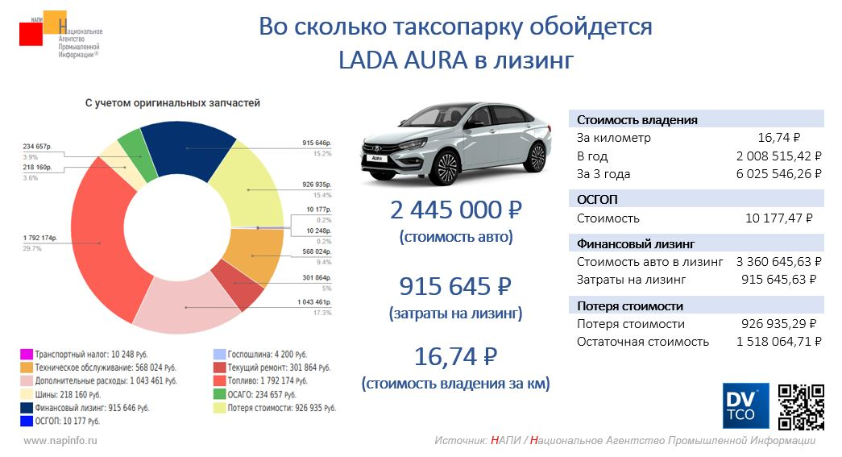

#НАПИ_стоимость_владения

